1. 安装Vmware
2. 新建虚拟机 选择典型，下一步

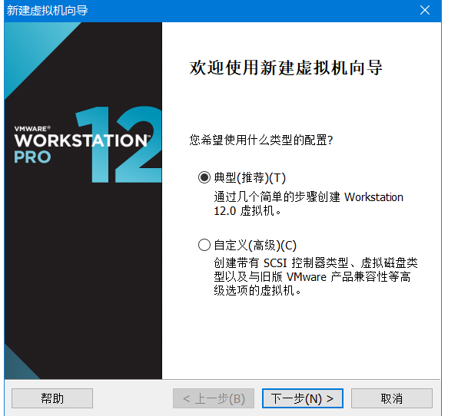

1. 选择下载好的Centos镜像，下一步

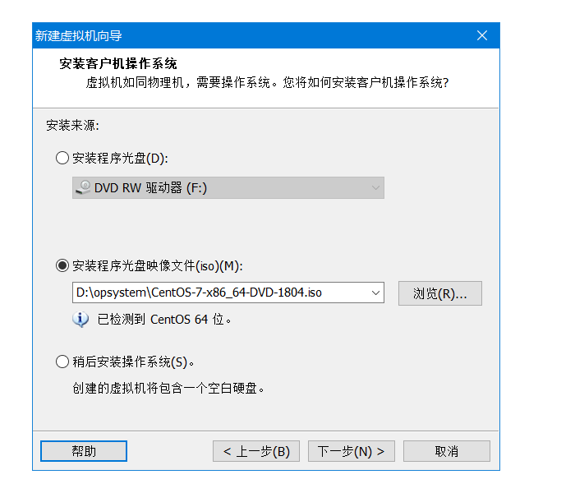

1. 选择系统安装的路径，下一步

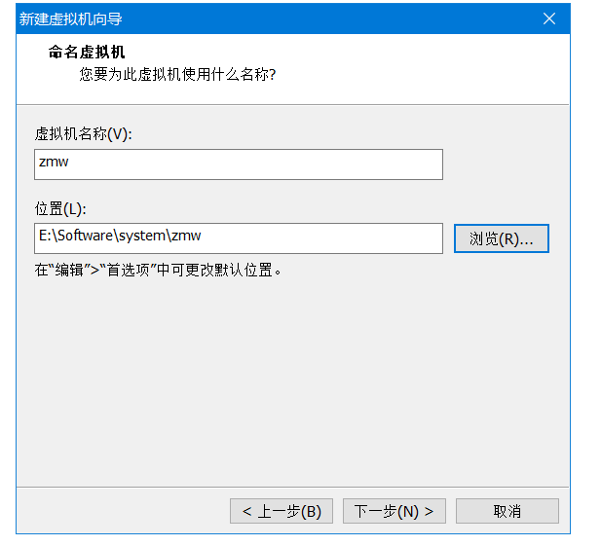

1. 调整系统的磁盘空间大小，后续可以调整

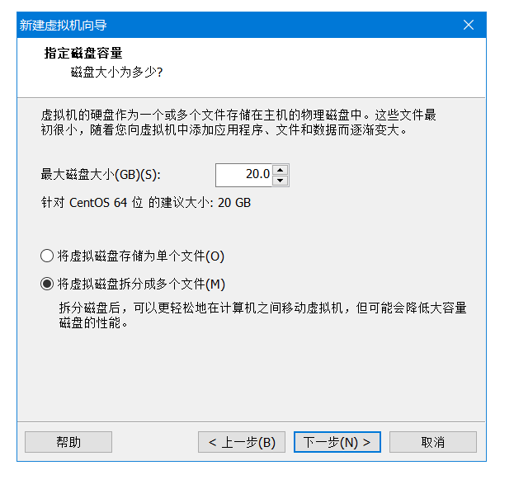

1. 选择自定义硬件

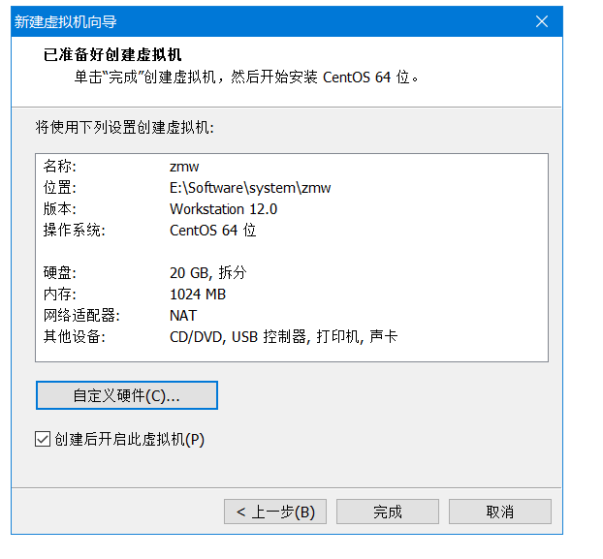

1. 内存可设置1G ，cpu核数设置为1 ，网络适配器设置为NAT模式，之后点击完成

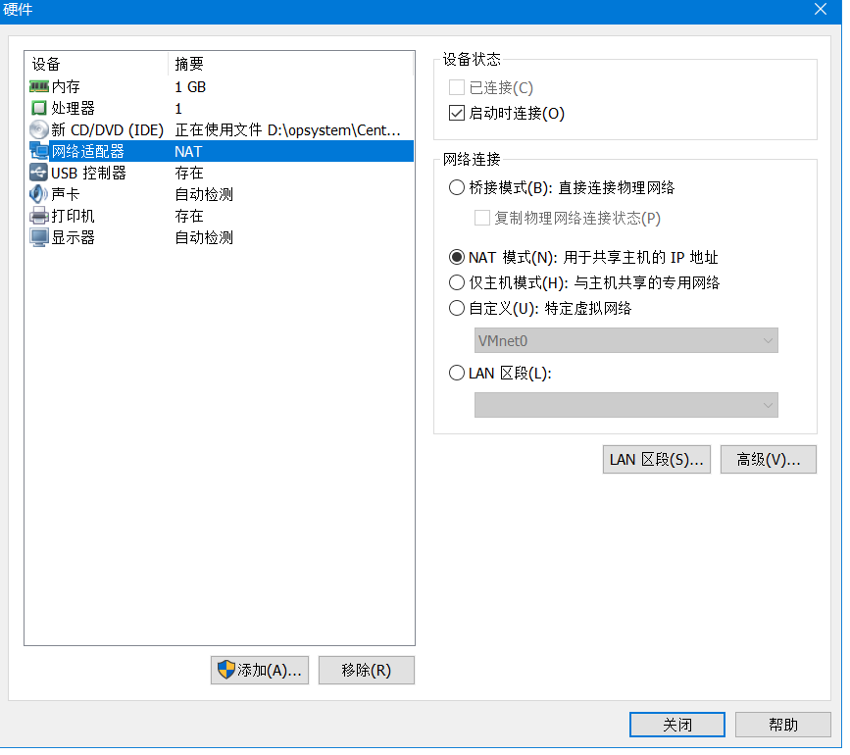

1. 选择安装Centos，回车

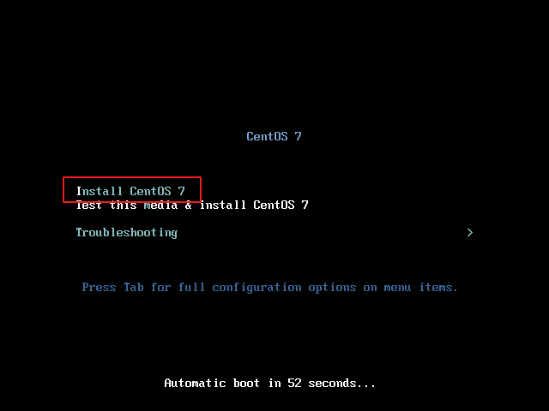

9 回车继续安装

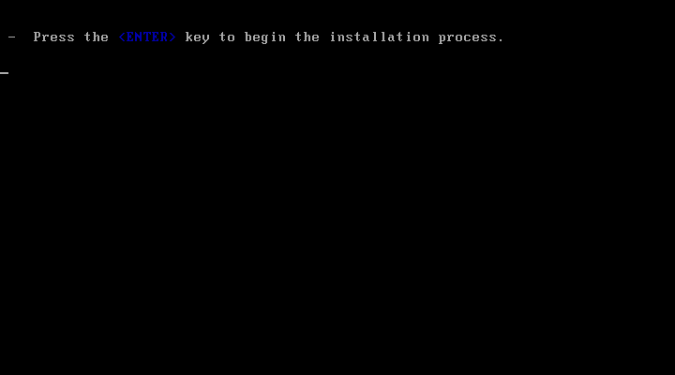

10选择向导语言，默认即可，Continue

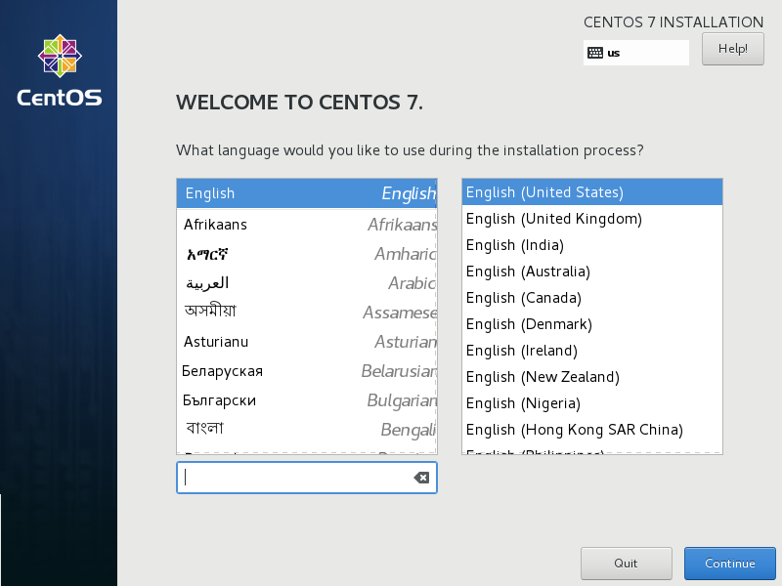

11 选择时区 DATE &TIME

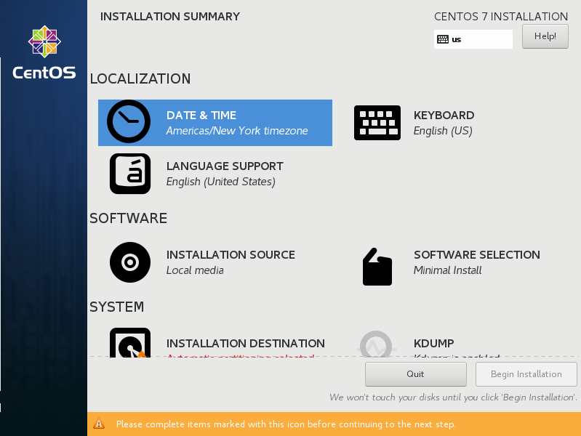

12 选择时区，调整时间 完成后Done

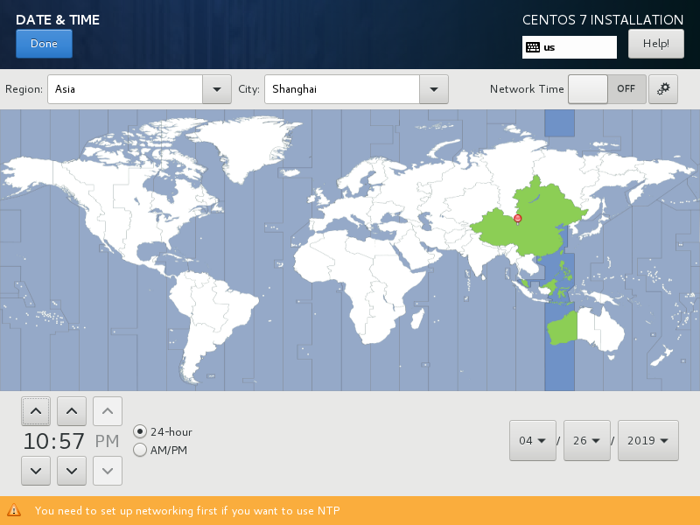

13选择安装软件 ，最小化安装即可

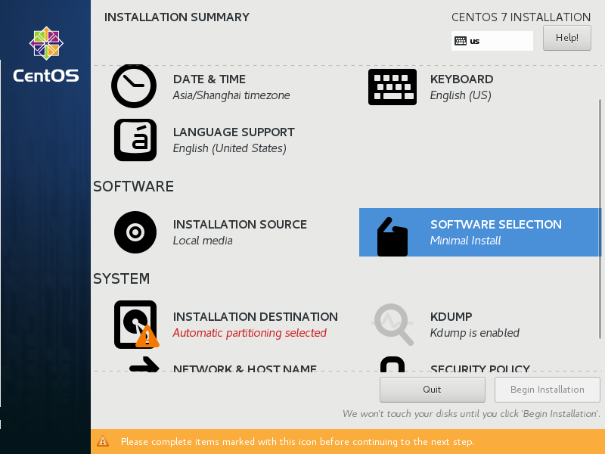

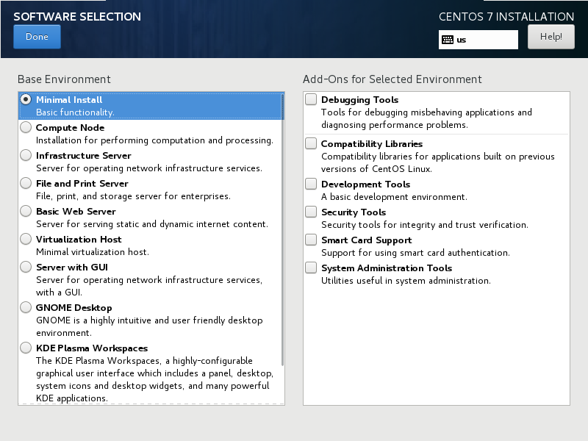

14 选择磁盘分区

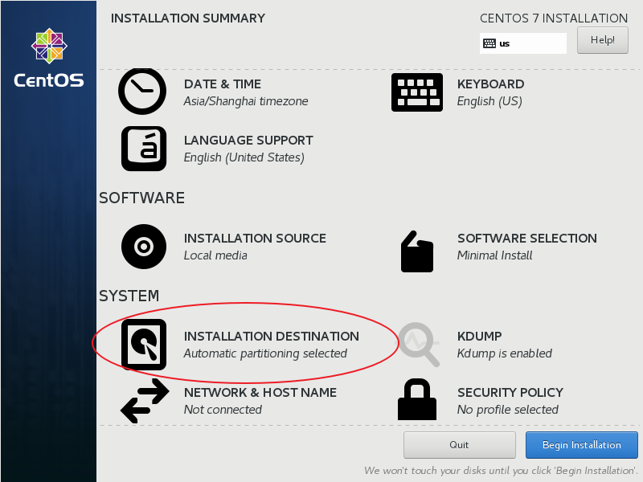

15 自定义分区

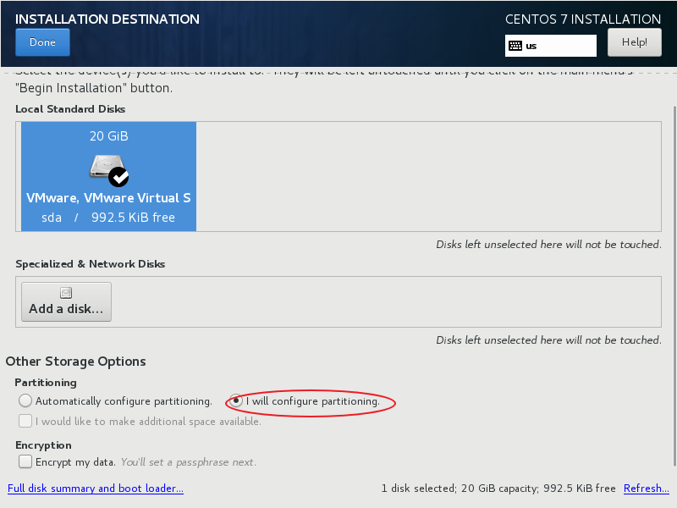

这里可以自己定义分区也可以选择自动分配

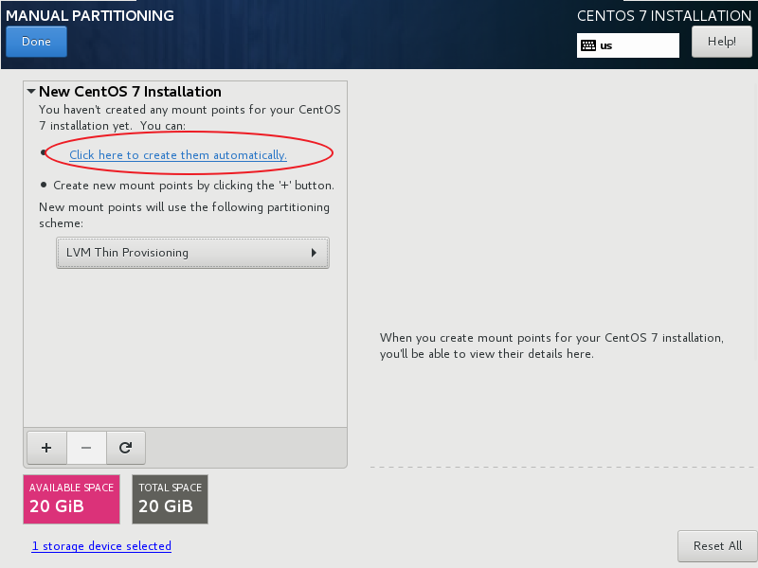

16自动分配

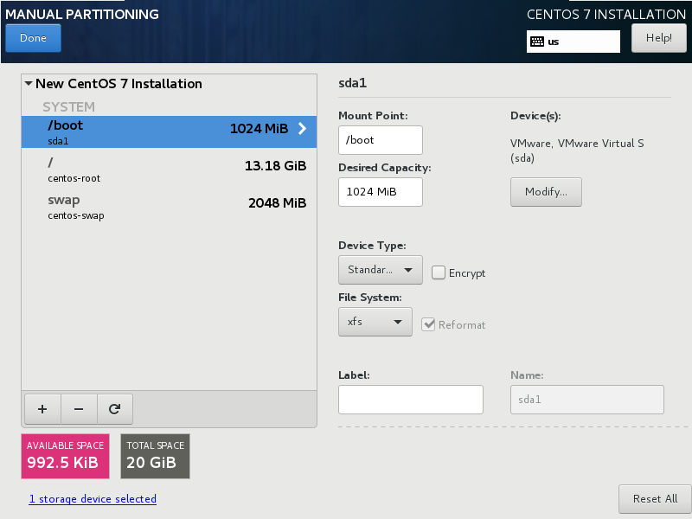

点击 Accept Changes

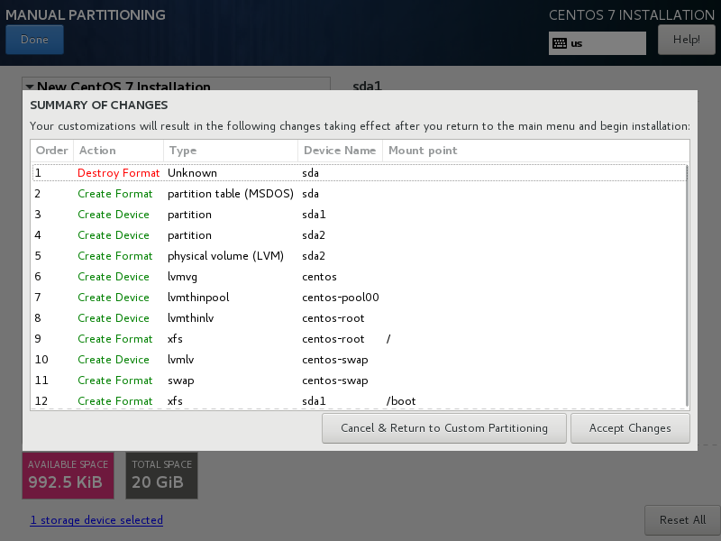

17 其他默认 选择Begin Installation

18 为root用户创建密码

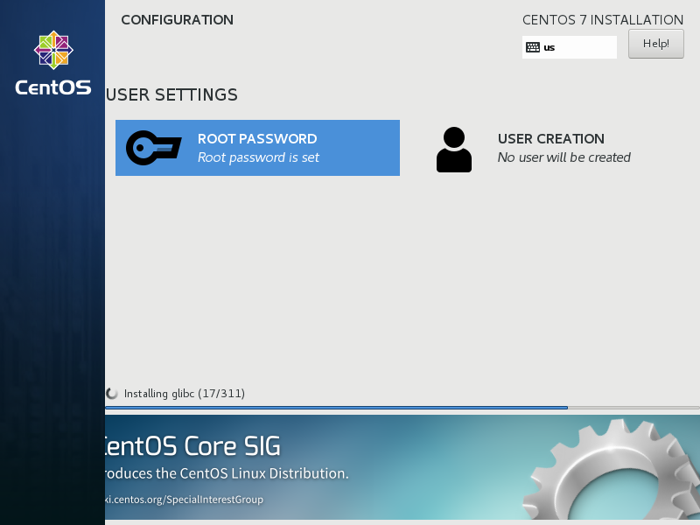

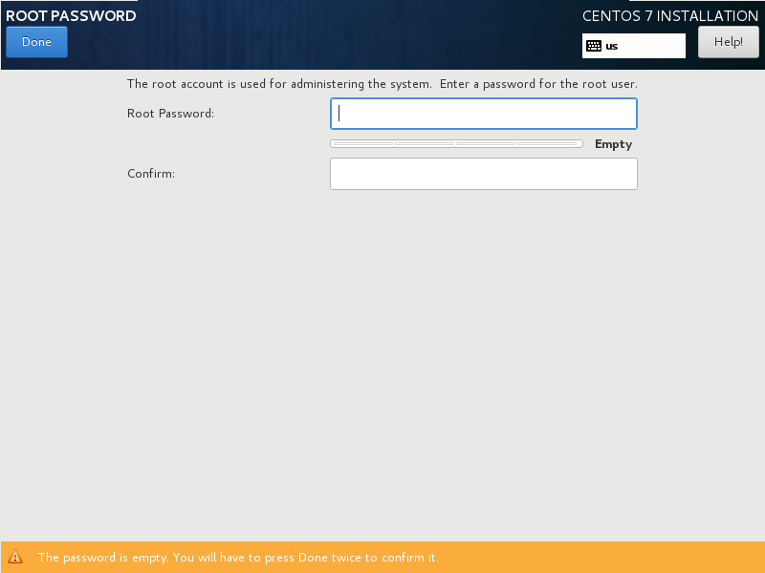

19等待系统安装，安装完成之后Reboot

20 发现网络没有连接

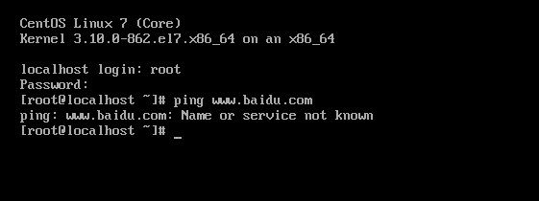

21查看 虚拟机:编辑->虚拟网络编辑->VMnet8 发现子网IP是192.168.52.0

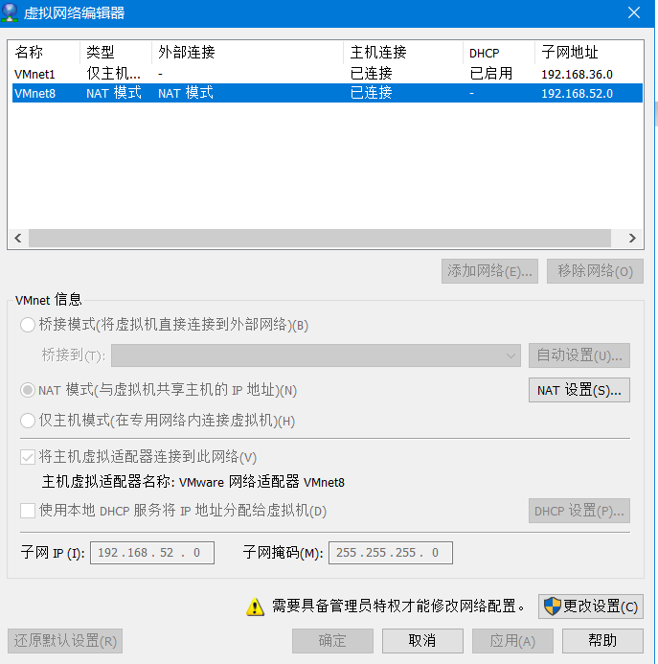

22 cd /etc/sysconfig/network-scripts 编辑ifcfg-ens33配置静态IP

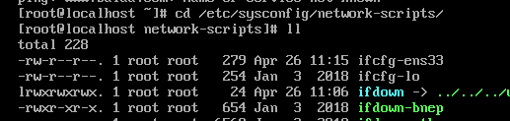

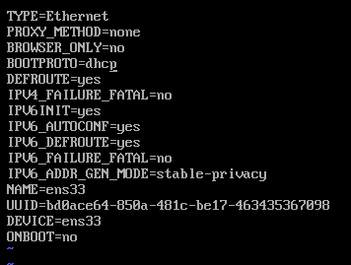

将 BOOTPROTO=dhcp 改成 BOOTPROTO=static 静态的ONBOOT=no

在后面添加

IPADDR=192.168.52.134 #自己定义IP

NETMASK=255.255.255.0 #子网掩码

GATEWAY=192.168.52.2 #网关

DNS1=192.168.52.2 # DNS 解析可与网关相同

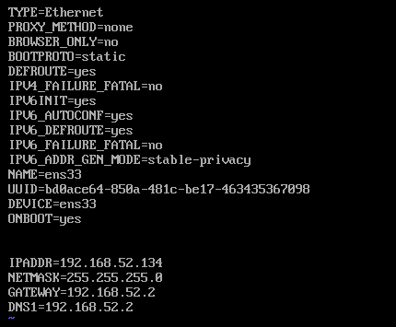

23 service network restart 重启网络

ping [www.baidu.com](http://www.baidu.com) 发现可以联网了

24 firewall-cmd --zone=public --add-port=22/tcp --permanent开启22端口

firewall-cmd --reload 重启防火墙

firewall-cmd --zone=public --query-port=22/tcp 查看22端口是否开启

通过xshell 连接

25 基本工具安装

yum install -y tar vim gcc make wget unzip

cd /user/local

mkdir software 所有的软件都安装在这里